Sähköinen epilepsiapäiväkirja

Kalenteri johon on mahdollista laittaa eri päiville klikkaamalla kyseistä päivää/päiviä

– lääkityksen merkki

– annostukset lääkityksestä

– lääkkeenottoajat

– kohtaustyypit

– muuta tietoa

– Tulostusmahdollisuuksia tietyiltä ajanjaksoilta

jne..

Pohjustus

Tämä aihe tuli mieleen kun joudun itse seuraamaan oireitani ja lääkityksiäni tarkkaan kontrolleja ja muita tietoja ajatellen. Olen aina itse tehnyt paperille vain tällaisia merkintöjä tai sitten Exceliin. Miksipäs ei tästä myös mahdollinen opinnäytetyö ja tällaista ei valmiina ole vielä ainakaan omaan tietoisuuteeni tullut.

Epilepsialiitolla on paperiversiona vastaavanlainen kohtausten seuranta kortti, kuten alla oleva .

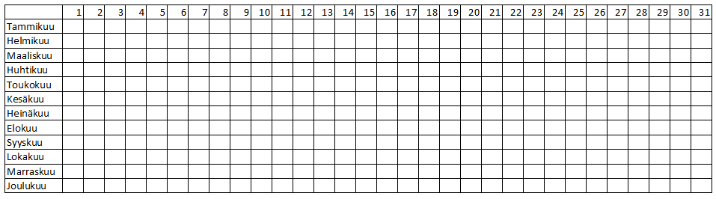

Kun merkintöjä lisätään, ne näkyvät rastina kyseisen päivän kohdalla.



X

X

X

X

X

Valinta napauttamalla haluttua päivää, jolloin avaa alempana olevan päiväkohtaisen näkymän. Kalenterinäkymässä näkyy rasti sen päivän kohdalla, johon on tullut merkintä.

Päiväkohtainen näkymä alempana

Peruuta

Poista

Muokkaa

**Keskiviikko 3.7.2013**

Kouristuskohtaus noin klo. 17:00

Vahva oire noin klo. 20:00

**Mahdolliset laukaisevat tekijät**

Lääkkeen unohtaminen/annosten myöhästyminen

Kuume

Muokattava näkymä alapuolella

tekstiä…

Kouristuskohtaus noin klo. 17:00

Vahva oire noin klo. 20:00

Tallenna

Peruuta

Muu mikä,

Ei tiedossa

Kuume

Alkoholi

Unen puute

Kuukautiset

Lääkkeen unohtaminen / Myöhästyminen

**Keskiviikko 3.7.2013**

**Mahdolliset laukaisevat tekijät**

Päänäkymässä on myös oma epilepsialääkitys -taulukko

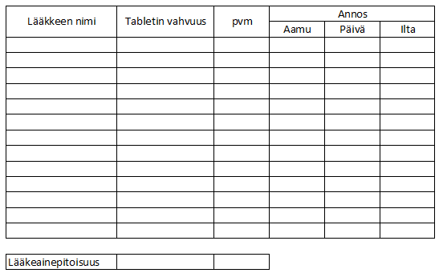

Tässä samainen lääkeainetaulukko täytettynä, jossa alapuolella olevan lääkeainepitoisuus laatikon tarpeellisuus on mietinnässä. Sitä on myös mahdollisuus muokata ja parannella. Nyt tällä hetkellä koen sen epäselväksi.

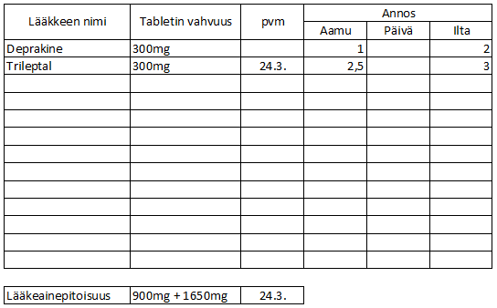

Alkuun mietin tätä alempana olevaa kalenterivaihtoehtoa, mutta totesin että tuo ylempi on parempi.

1

8

15

22

2

9

16

23

3

10

17

24

4

11

18

25

5

12

19

26

6

13

20

27

7

14

21

28

29

30

31

Ongelmia/Kysymyksiä?

- Tietotaito aiheesta ja toteuttamisesta?

- Kieli ja tietokanta?

- Verkkoon vai kiinteäksi sovellukseksi tietokoneelle?

- Työn laajuus omaan terveyteen nähden?

Tulevia visioita?

- Eri käyttäjien rekisteröityminen ja täten omat profiilit niille?

- Tulevaisuudessa myös muitten sairauksien/lääkkeiden seuranta?